

高爾夫》資格考名單未出爐，亞巡賽下週香江先開球
羅開Golf 頻道2020年1月2日 下午7:51
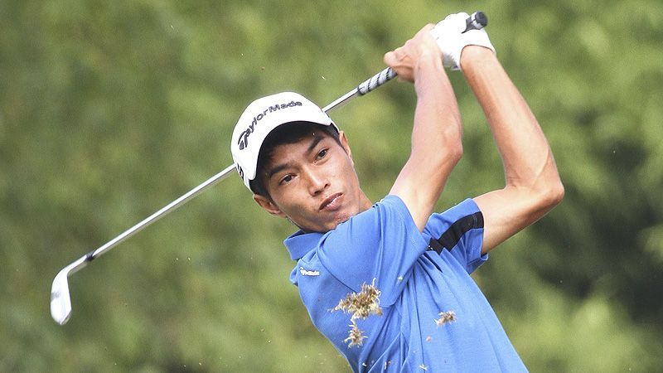
高爾夫》資格考名單未出爐，亞巡賽下週香江先開球
【羅開新聞中心Minsey Weng綜合報導】
亞巡賽的三十五席資格考畢業生尚未揭曉，不過2020年球季即將在下週展開，先由Hong Kong Open（香港公開賽）點燃戰火，接著和日巡賽共同認證SMBC Singapore Open（新加坡公開賽）。
原定去年十一月底進行的香港公開賽，受到反送中群眾抗議事件影響，檔期移至今年一月九至十二日，而且不再是歐巡賽認可的官方行程，但也因此讓更多的亞巡賽後段班會員，得以排進這場總獎金一百萬美元的年度開幕戰。
比較奇怪的是，打完兩場比賽後，亞巡賽才會決定哪些選手從資格考脫穎而出，和發展賽畢業生依序交替排入第十六類的參賽位階中，意味著這些人將白白浪費打進香港公開賽的機會。
根據目前的香港公開賽陣容，第十六類僅僅填入上季從發展賽畢業的名字，遺留下來的空缺由排序後面選手補上，暫時取至去年獎金榜排名八十的印度選手Khalin Joshi（肯林‧喬許）。
儘管今年的香港公開賽少了歐巡賽血統，不過亞巡賽會員選手想要留下冠軍盃也不是容易的事，因為主辦單位邀請到兩位國際球星大駕光臨，一位是世界排名十六的美國選手Tony Finau（湯尼‧費諾），另一位是排名十九，去年勇奪英國公開賽的愛爾蘭名將Shan Lowry（山恩‧羅瑞）。
即將成軍的亞巡賽台灣五虎將，自然都能夠取得一席之地，但2008年封王的林文堂並未出現在名單之中，其餘四位詹世昌、洪健堯、呂偉智和今年升格為種子選手的王偉倫，都將在Hong Kong Golf Club（香港高爾夫球會）展開2020年球季。
隔週在Sentosa Golf Club（聖陶沙高爾夫俱樂部）登場的新加坡公開賽，同時扮演日巡賽的開幕戰，總獎金為一百萬美元，陣中也集結了Justin Rose（賈斯汀‧羅斯）、Matt Kuchar（馬特‧庫查）和Henrik Stenson（亨瑞克‧史坦森）三位國際球星，不過呂偉智暫居候補第四名。
至於亞巡賽資格考也安排在下週開打，一個月後再上演第一階段的另外兩部份賽程，最後決戰是在二月十九至二十三日，若能夠名列前茅者，或許隔週有機會補進和澳巡賽共站的New Zealand Open presented by Sky Sport（紐西蘭公開賽）。

